**Laporan Praktikum**

**“FIREBASE REALTIME DATABASE”**

Disusun sebagai

**MATA KULIAH : PEMROGRAMAN BERBASIS FRAMEWORK**

Oleh :

**Daffa Tahta Akbar 1741720152**

**Kelas :**

**3B**



**PROGRAM STUDI D-IV TEKNIK INFORMATIKA**

**JURUSAN TEKNIK INFORMASI**

**POLITEKNIK NEGERI MALANG**

**2020**

**Pertanyaan:**

1. Perhatikan file BlogPost.jsx apa saja kode program yang berudah dari BlogPost.jsx pada modul-8 dengan BlogPost.jsx pada praktikum kali ini, kenapa?
2. Perhatikan file Post.jsx, apa saja kode program yang berubah dari Post.js pada Modul-8 dengan Post.jsx pada praktikum kali ini? Kenapa?
3. Apakah Global API service yang kita buat pada Modul-8 kemarin kita pakai lagi pada praktikum ini? Kenapa alasannya?
4. Data yang kita insert bertambah, dan saat kita refresh browser, data masik tetap ada. Dimanakah data data artikel tersebut di simpan? Tunjukkan hasil screenshot data disimpan tersebut.
5. Menurut kalian lebih mudah dan lebih praktis mana aplikasi reactjs menggunakan data API sendiri (seperti Modul-4 dan Modul-8) atau menggunakan Firebase realtime database? Berikan alasannya.

**Jawaban:**

1. Komponen state di hapus dan ditambahkan komponen baru, constructor, simpanDataKeServerAPI dan component DidUpdate. Perubahan komponen pada ambilDataDariServerAPI handleHapusArtikel, dan handleTombolSimpan.

Karena untuk mengubah mengabil data dari file json ke firebase.

1. Pada button hapus.

Diberi window confirm untuk meyakinkan apakah dihapus / tidak.

1. Tidak, karena tidak menggunakan data dari file json, sekarang menggunakan database firebase.
2. Di Realtime Firebase
3. Menggunakan firebase realtime, karena tidak perlu susah membuat file untuk datanya, data langsung masuk pe penyimpanan di firebase.

**Praktikum**

1. Buat project react js baru
2. Backup folder src dan public
3. Download dan extract folder SourceModul8.rar
4. Install
   1. React-router-dom
   2. –save firebase
   3. Bootstrap
5. Copy configurasi config dari console firebase

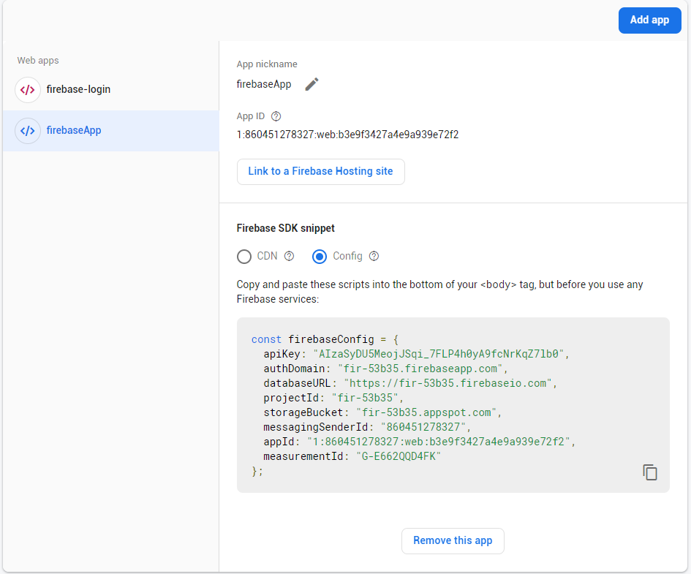

1. Buat folder firebase dan file firebase.js

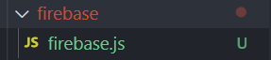

1. Paste config yang telah di copy dari console firebase ke dalam folder firebase.js

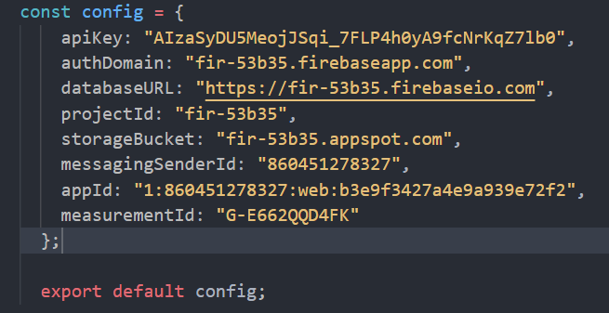

1. Masuk ke dalam pilihan database di firebase dan pilih realtime database

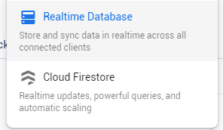

1. Setelah itu masuk ke dalam aturan / rules dan ganti menjadi true

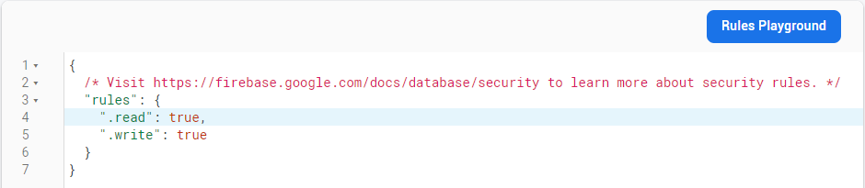

1. Buka BlogPost.jsx dan ubah sehingga menjadi seperti ini :
   1. BlogPost.jsx

import React, { Component } from "react";

import "./BlogPost.css";

import Post from "../../component/BlogPost/Post";

/*import API from "../../services";*/

import firebase from "firebase";

import config from "../../firebase/config";

class BlogPost extends Component {

constructor(props) {

super(props);

firebase.initializeApp(config);

this.state = {

listArtikel: [],

};

}

ambilDataDariServerAPI = () => {

let ref = firebase.database().ref("/");

ref.on("value", (snapshot) => {

const state = snapshot.val();

this.setState(state);

});

};

simpanDataKeServerAPI = () => {

firebase.database().ref("/").set(this.state);

};

componentDidMount() {

// komponen untuk mengecek ketika compnent telah di-mount-ing, maka panggil API

this.ambilDataDariServerAPI(); // ambil data dari server API lokal

}

componentDidUpdate(prevProps, prevState) {

if (prevState !== this.state) {

this.simpanDataKeServerAPI();

}

}

handleHapusArtikel = (idArtikel) => {

const { listArtikel } = this.state;

const newState = listArtikel.filter((data) => {

return data.uid !== idArtikel;

});

this.setState({ listArtikel: newState });

};

handleTambahArtikel = (event) => {

// fungsi untuk meng-hadle form tambah data artikel

let formInsertArtikel = { ...this.state.insertArtikel }; // clonning data state insertArtikel ke dalam variabel formInsertArtikel

let timestamp = new Date().getTime(); // digunakan untuk menyimpan waktu (sebagai ID artikel)

formInsertArtikel["id"] = timestamp;

formInsertArtikel[event.target.name] = event.target.value; // menyimpan data onchange ke formInsertArtikel sesuai dengan target yg diisi

this.setState({

insertArtikel: formInsertArtikel,

});

};

handleTombolSimpan = (event) => {

let title = this.refs.judulArtikel.value;

let body = this.refs.isiArtikel.value;

let uid = this.refs.uid.value;

if (uid && title && body) {

const { listArtikel } = this.state;

const indeksArtikel = listArtikel.findIndex((data) => {

return data.uid === uid;

});

listArtikel[indeksArtikel].title = title;

listArtikel[indeksArtikel].body = body;

this.setState({ listArtikel });

} else if (title && body) {

const uid = new Date().getTime().toString();

const {listArtikel} = this.state;

listArtikel.push({ uid,title, body });

this.setState({ listArtikel });

}

this.refs.judulArtikel.value = "";

this.refs.isiArtikel.value = "";

this.refs.uid.value = "";

};

render() {

return (

<div className="post-artikel">

<div className="form pb-2 border-bottom">

<div className="form-group row">

<label htmlFor="title" className="col-sm-2 col-form-label">

Judul

</label>

<div className="col-sm-10">

<input

type="text"

className="form-control"

id="title"

name="title"

ref="judulArtikel"

/>

</div>

</div>

<div className="form-group row">

<label htmlFor="body" className="col-sm-2 col-form-label">

Isi

</label>

<div className="col-sm-10">

<textarea

className="form-control"

id="body"

name="body"

rows="3"

ref="isiArtikel"

></textarea>

</div>

</div>

<input type ='hidden' name='uid' ref='uid'></input>

<button

type="submit"

className="btn btn-primary"

onClick={this.handleTombolSimpan}

>

Simpan

</button>

</div>

<h2>Daftar Artikel</h2>

{this.state.listArtikel.map((artikel) => {

// looping dan masukkan untuk setiap data yang ada di listArtikel ke variabel artikel

return (

<Post

key={artikel.uid}

judul={artikel.title}

isi={artikel.body}

idArtikel={artikel.uid}

hapusArtikel={this.handleHapusArtikel}

/>

); // mappingkan data json dari API sesuai dengan kategorinya

})}

</div>

);

}

}

export default BlogPost;